DD01015_

**« КОЧЕРГИНСКИЙ ВЕСТНИК»**

ГАЗЕТА **№ 10**

РАСПРОСТРАНЯЕТСЯ 26 апреля

БЕСПЛАТНО 2024 года

**ОФИЦИАЛЬНОЕ ИЗДАНИЕ ОРГАНА МЕСТНОГО**

**САМОУПРАВЛЕНИЯ КОЧЕРГИНСКОГО СЕЛЬСОВЕТА**

**КОЧЕРГИНСКИЙ СЕЛЬСКИЙ СОВЕТ ДЕПУТАТОВ**

Кочергино 2024

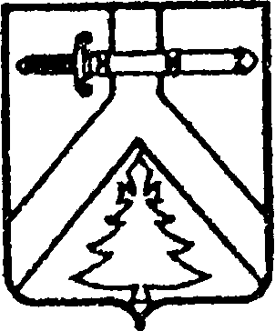

КОЧЕРГИНСКИЙ СЕЛЬСКИЙ СОВЕТ ДЕПУТАТОВ

КУРАГИНСКОГО РАЙОНА

КРАСНОЯРСКОГО КРАЯ

РЕШЕНИЕ

25.04.2024 с. Кочергино № 42-95-р

Об избрании Главы Кочергинского сельсовета

Рассмотрев решение конкурсной комиссии от 22.04.2024 года, в соответствие со статьей 36 Федерального закона от 06.10.2003 «Об общих принципах организации местного самоуправления в Российской Федерации», с Уставом Кочергинского сельсовета, Кочергинский сельский Совет депутатов РЕШИЛ:

1. Избрать Главой Кочергинского сельсовета Новикову Марию Николаевну.

2. Решение вступает в силу со дня, следующего за днем его опубликования в газете «Кочергинский Вестник».

Председатель

сельского Совета депутатов В.А. Грубер